Điều khiển cửa cuốn bằng điện thoại thông minh Smartphone
Mô tả trên
Với thời đại công nghệ 4.0, việc ứng dụng các công nghệ hiện đại. Điều khiển cửa cuốn bằng điện thoại Smarthome qua kết nối Internet Wifi, 2G,3G,4G,5G. Hiện nay là một sản phẩm không thể thiếu cho Cửa Cuốn Nhà Bạn.

Đặc điểm mổi trội của sản phẩm
✅ Bảo mật tuyệt đối với công nghệ Smart OTP ( đang được các ngân hàng sử dụng )
✅ Điều khiển và theo dõi cửa ở bất kỳ đâu trên Thế Giới qua Điện Thoại có kết nối Internet
✅ Quản lý số lượng người dùng hiệu quả, an toàn.
✅ Kiểm xoát theo dõi tình trạng an ninh cửa nhà bạn.
✅ Theo dõi trực tuyến 24/24 qua camera.
✅ Dễ dàng lắp đặt, cài đặt
✅ Giá thành tiếc kiệm chỉ bằng 1/3 so với sản truyền thống.
✅ Bền Bỉ với thời gian.
Điều khiển cửa cuốn qua điện thoại thông minh Smartphone hiện nay rất đa dạng mẫu mã sản phẩm, ngoài các sản phẩm tốt cũng có rất nhiều các sản phẩm còn lỗi nhiều. Các bạn nên tìm hiểu kỹ các sản phẩm tốt và đơn vị uy tín để mua sản phẩm, để tránh tiền mất tật mang.

Các sản phẩm tốt nhất được cung cấp tại Sao Việt

Video youtube:
https://youtu.be/t43OCFrlEBM
https://youtu.be/lPDWZ-ggZIg
https://youtube.com/shorts/FzFOH_mig2k?feature=share

Sản phẩm …

Mô tả dưới

Ưu điểm của bộ điều khiển cửa cuốn bằng Điện Thoại

Đa dạng các cách điều khiển cửa khác nhau.
Với nhiều cách điều khiển đóng - mở - khóa cửa cuốn như:
Điều khiển cửa cuốn bằn điện thoại thông minh Smartphone với kết nối Internet Wifi - 2G - 3G - 4G - 5G thì bạn có thể điều khiển cửa cuốn nhà bạn ở bất kì đâu trên Thế Giới chỉ cần điện thoại bạn có kết nối với Internet. Ngoài ra bạn có thể điều khiển bằng kết nốt Bluetooth ở phạm vi 10m với cửa cuốn trong trường hợp nhà bạn bị mất Internet.
Điều khiển cửa cuốn bằng Remote điều khiển cửa cuốn từ xa, dành cho người lớn tuổi và trẻ nhỏ khi không sử dụng được điện thoại thông minh.

2. An ninh an toàn tuyệt đối.
Bộ điều khiển cửa cuốn thoại bằng điện thoại Smartphone được sử dụng công nghệ bảo mật SmartOTP là công nghệ bảo mật an toàn nhất hiện nay, đang được các ngân hàng lớn sử dụng làm bảo mật. Đảm bảo quý khách hàng hoàn toàn yên tâm sử dụng khi đi xa nhà.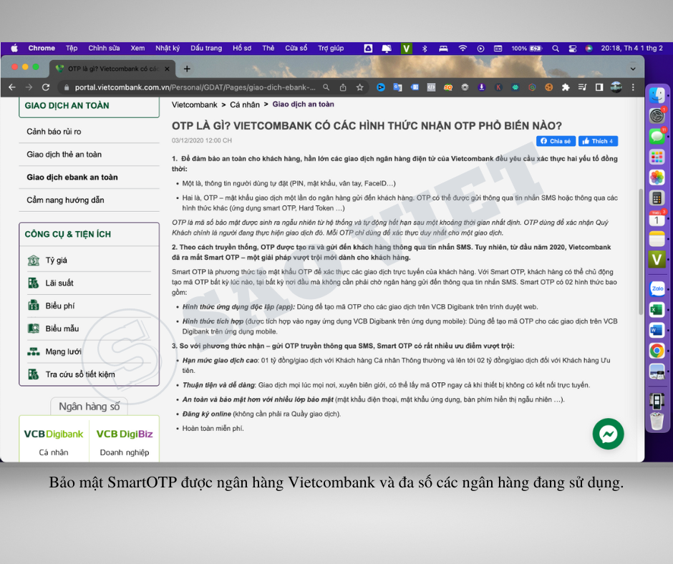

Với chế độ phân quyền chỉ 1 Admin ( chủ nhà ) có quyền cấp phép, quản lý, giám sát toàn bộ các thành viên khách được chia sẻ, và có quyền ngắt kết nối với bất kỳ thành viên được chia sẻ nào.
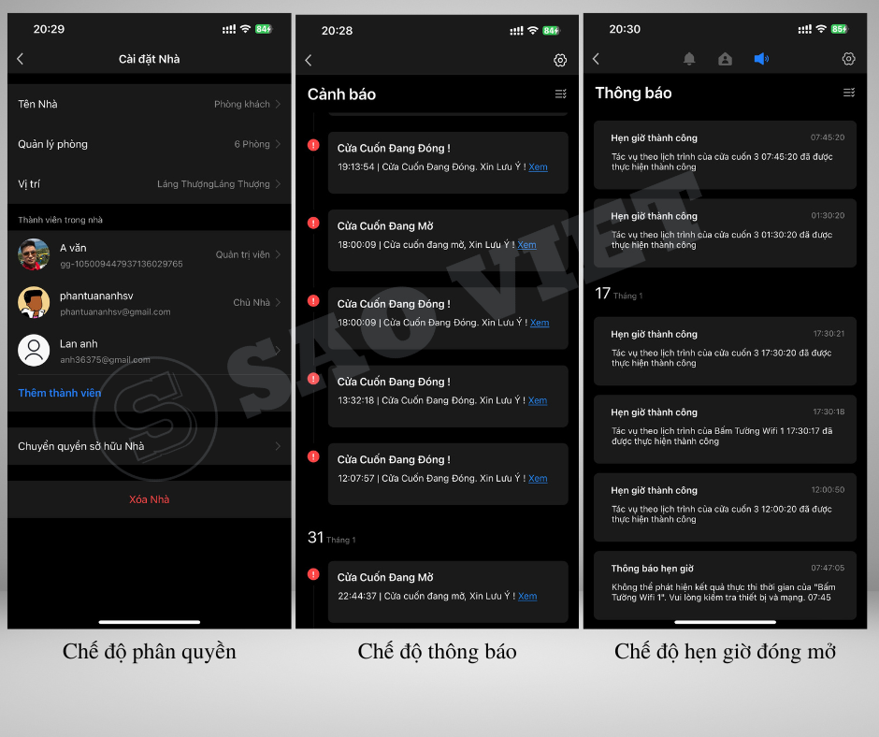
Ngoài ra còn có các chế động thông báo về điện thoại khi cửa hoạt động.
Chế độ hẹn giờ đóng mở cửa tự động cực kỳ thông minh.

3. Lắp đặt dễ dàng.
Chúng tôi đã đóng gói quy trình lắp đặt cài đặt đảm bảo bất cứ ai cũng có thể thao tác cài đặt được.

4. Kết Nối Thông Minh
Trong trường hợp bị mất kết nối internet thiết bị sẽ tự động chuyển qua sử dụng chế độ Bluetooth đảm bảo đường chuyển không bao giờ mất.

5. Ứng dụng phổ biến
Ứng dụng được thiết kế cho Appstore và CH Play đảm bảo tất cả các thiết bị điện thoại có trên thị trường đều tích hợp được

6. Dễ dàng sử dụng.
Với giao diện thông minh cơ bản, ít thao tác chỉ việc mở app ra là có thể sử dụng được

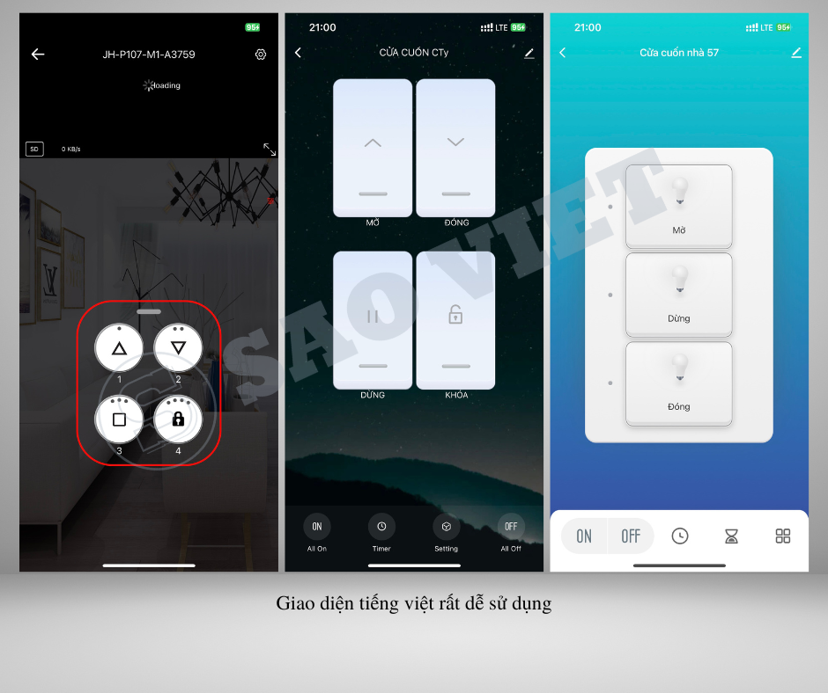

7. Giám sát qua camera 24/24
Với modun camera bạn có thể quan sát cửa cuốn nhà bạn trực tiếp qua điện thoại.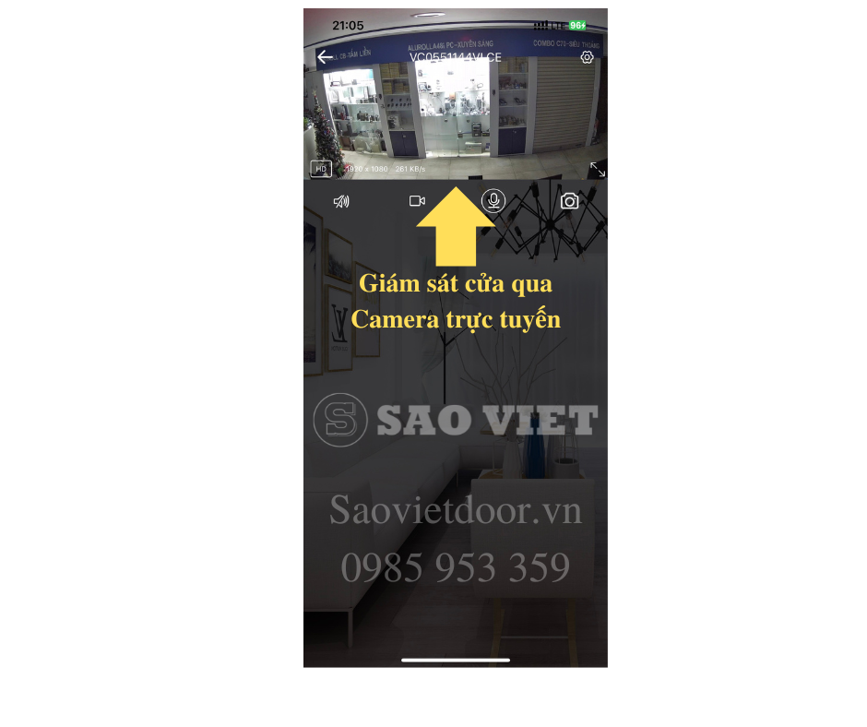

8. Bền bỉ và tiếc kiệm
Với thiết kế chắc chắn bằng các vật liệu cao cấp được bảo hành dài hạn lên tới 3 năm quý khách hoàn toàn yên tâm sử dụng lâu dài.

Với một sản phẩm có thể chia sẻ lên tới 10 người sử dụng với chi phí chỉ bằng 1/3 với các sản phẩm chuyền thống trước kia.

II. So sánh cách loại điều khiển cửa cuốn hiện nay

Loại 1: Điều khiển cửa cuốn từ xa mã cố định
Ưu điểm: Bền, dễ sử dụng, dễ thay thế.
Nhược điểm: Không an toàn, dễ phá mã, hay hỏng vặt, không kiểm xoát được số người sử dụng, thay thế hàng chính hãng đắt.

Loại 2: Điều khiển cửa cuốn từ xa mã nhảy.
Ưu điểm: Bền, dễ sử dụng, bảo mật an toàn.
Nhược điểm: Vẫn có thể phá sóng nếu có máy công nghệ cao, hay hỏng vặt, không kiểm xoát được số người sử dụng, thay thế hàng chính hãng đắt.

Loại 3: Điều khiển cửa cuốn bằng điện thoại Smartphone.
Ưu điểm: An toàn tuyệt đối, bền, dễ sử dụng, kiểm xoát số người sử dụng, theo dõi tình trạng cửa, quan sát cửa qua camera, cài đặt thời gian đóng mở cửa, tiếc kiệm chi phí.
Nhược điểm: Khó lựa chọn sản phẩm tốt, trẻ nhỏ và người lớn tuổi không dùng điện thoại được, phải có kết nối internet.
Liên hệ 0985 953 359 để được tư vấn.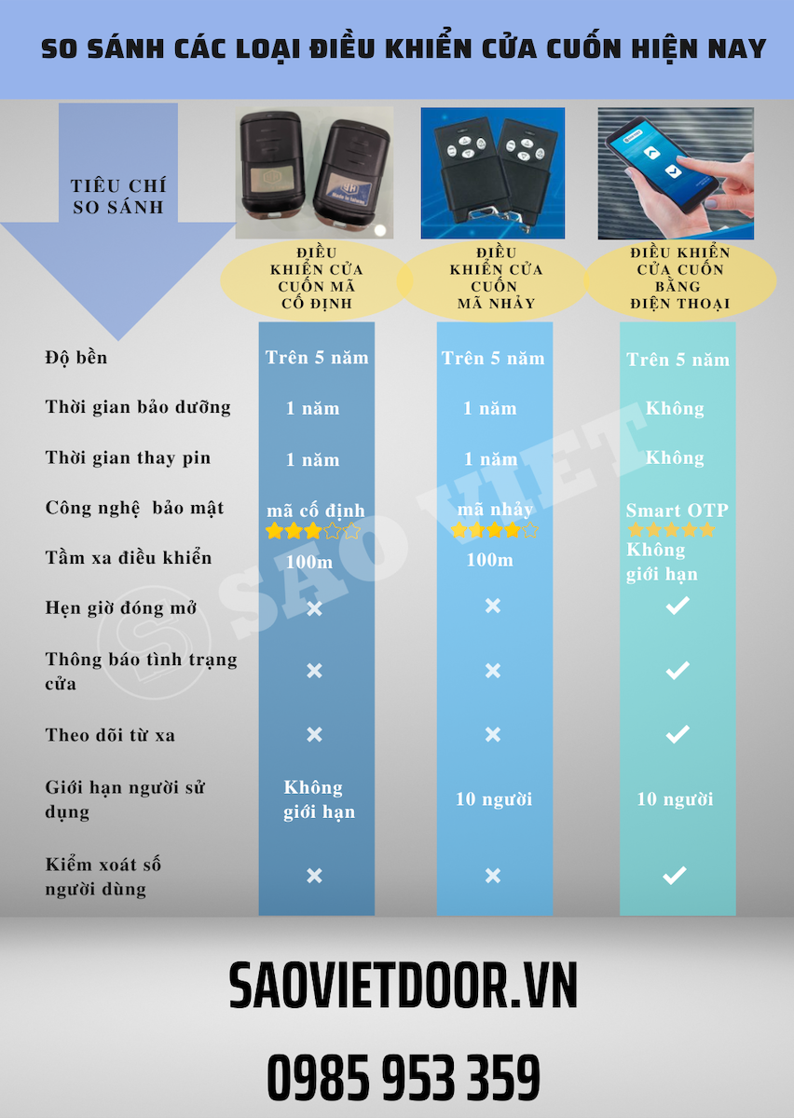

III. LƯU Ý SỬ DỤNG BỘ ĐIỀU KHIỂN CỬA CUỐN QUA ĐIỆN THOẠI

1. Khi lắp hộp điều khiển
- Đặt hộp điều khiển ở vị trí cao, gần động cơ và gần với thiết bị phát wifi để đảm bảo kết nối
- Không để tiếp xúc với nước
- Chọn vị trí đặt Camera quan sát (nếu có)
- Không nên thực hiện thao tác đóng/mở liên tục trong khoảng thời gian ngắn

2. Khi sử dụng sản phẩm
- Với chế độ bluetooth thì thực hiện mở cửa ở phạm vi 50m
- Khi đi xa hoặc tối có thể bấm nút khóa để đảm bảo an toàn
- Theo dõi các thông báo để nắm bắt được tình trạng cửa.
- Đảm bảo sản phẩm luôn được cung cấp Internet
- Quan sát xung quanh rồi mới đóng/mở cửa
Mỗi sản phẩm muốn bền thì phải lưu ý về cách sử dụng. Rất mong những thông tin trên sẽ giúp quý khách có tư liệu hữu ích về bộ điều khiển cửa cuốn bằng điện thoại.

3. Chọn mua sản phẩm tại các đơn vị uy tín, chuyên nghiệp
Một điều vô cùng quan trọng nữa mà bạn không thể bỏ qua khi muốn sử dụng điều khiển cửa cuốn qua điện thoại là chọn mua sản phẩm tại các đơn vị uy tín. Việc này sẽ giúp bạn:
- Mua các sản phẩm chính hãng, chất lượng với tuổi thọ ổn định
- Đảm bảo tính bảo mật cao của cửa
- Được tư vấn kỹ thuật và cài đặt miễn phí tận nhà cùng chế độ bảo hành, bảo dưỡng dài hạn.
Không nên ham rẻ kẻo tránh “tiền mất tật mang” khi sử dụng các sản phẩm kém chất lượng.

Chân Trang Thêm các ảnh công ty, kho, nhà máy Sao Việt

